Отметить числа от 1 до 25: Нарисовать квадрат 3 раза:
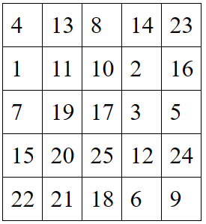
Расшифровать таблицу:
Найти недостающий день недели:
ВТОРНИК-ЧЕТВЕРГ-ПЯТНИЦА-ВОСКРЕСЕНЬЕ-ПОНЕДЕЛЬНИК-СРЕДА-_________
Вычеркнуть лишнее слово и объяснить, почему:
- Ягнёнок, телёнок, осёл, поросёнок.
- Лама, жираф, носорог, лось.
- Картофель, морковь, яблоко, перец.
- Клён, тополь, дуб, ель.
- Скрипка, виолончель, гитара, труба.
- Чай, сок, квас, мороженое.
Напиши общее слово, для которого подходят следующие определения.
Бурый, белый, шатун - _______ Злая, сторожевая, дворовая - ___________
Написать названия 10 предметов, которые есть у вас дома, но не в той же комнате, где вы:

